網站出處:
https://console.cloudinary.com/console/c-07739fdb16a580eaa4b21d5f628871/media_library/homepage
選upload可以一次把多張圖片放進來產生url
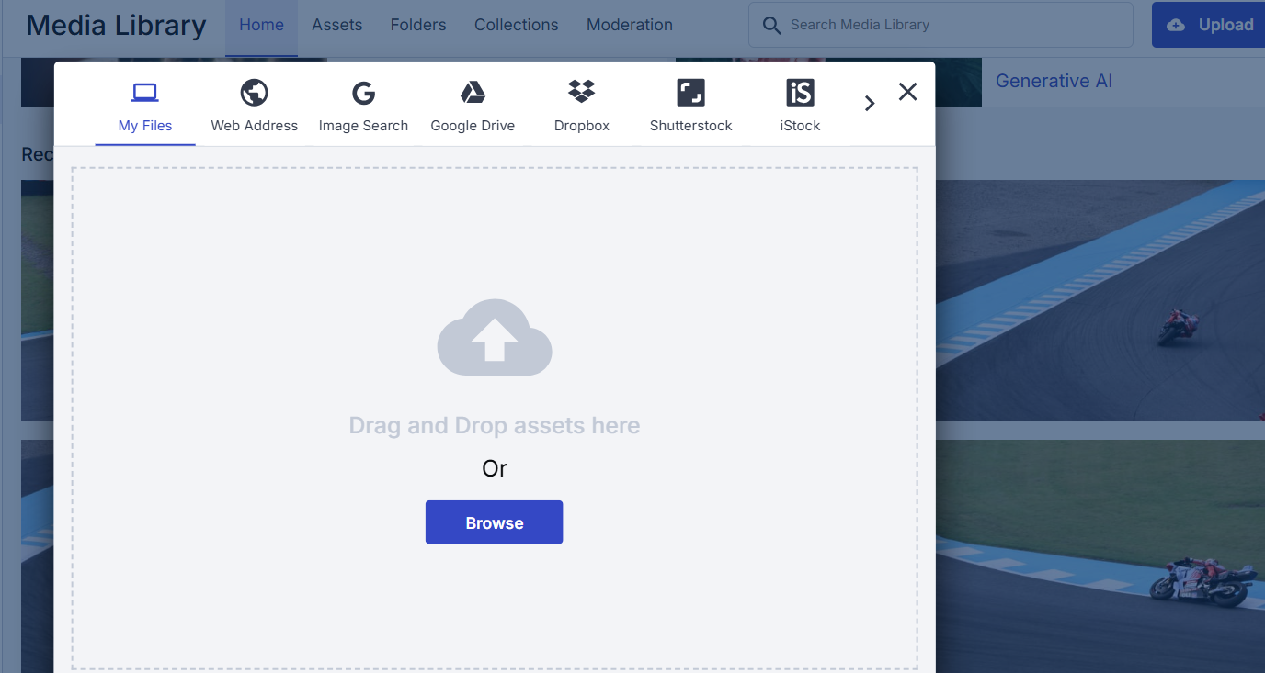
成功上傳之後選左邊的Media Library
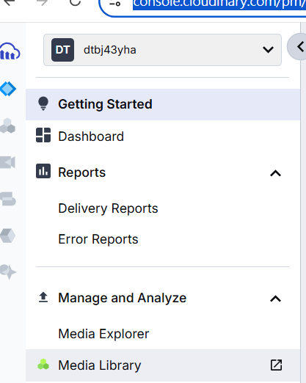

選copy url
